LE BÉNÉVOLAT

Fiche apprenant

Φύλλο Εργασίας 1
Activité 1 Production orale. Rémue-mining : Observez l’affiche ci-dessous et dites à quoi elle vous fait penser. Παρατηρήστε την αφίσα και πείτε τι σκέφτεστε



Activité 2a. Production Écrite : mots-clés . Donnez les mots qui vous viennent à l’esprit concernant le bénévolat et/ou le volontariat. Δώστε τις λέξεις που σας έρχονται στο μυαλό και αφορούν τον εθελοντισμό.
https://answergarden.ch/5117481
Bénévolat

40 characters remaining

Activité 2b: En groupe. Après avoir étudié le power point sur le bénévolat, présentez avec vos propres mots dans quels domaines de la vie sociale il pourrait être utile. Αφού μελετήσατε το power point για τον εθελοντισμό παρουσιάστε σε ποιους τομείς της κοινωνικής ζωής θα μπορούσε να ήταν χρήσιμος.
Activité 3 Faites le quiz suivant afin de tester vos connaissances sur le sujet.
Να κάνετε το κουΐζ για να ελέγξετε τις γνώσεις σας στο θέμα.
https://quizlet.com/gr/1132286775/benevolat-flash-cards/



Φύλλο Εργασίας 2
Activité 1 Après avoir écouté l’enregistrement suivant répondez aux questions . Αφού ακούσετε το παρακάτω ηχητικό απαντήστε τις ερωτήσεις.
Source :

https://www.1jour1actu.com/france/cest-quoi-etre-benevole

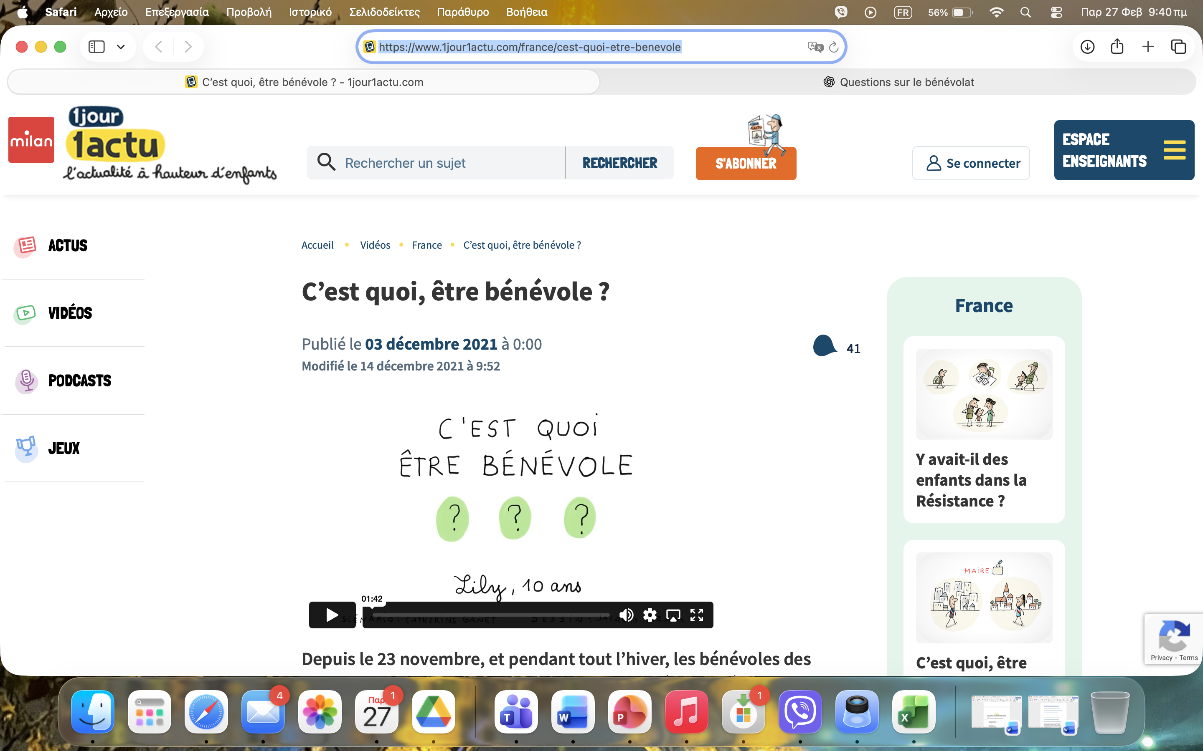
- Les bénévoles des Restos du Cœur offrent :
a) Des vêtements seulement
b) De la nourriture et du réconfort
c) De l’argent

- Faire du bénévolat, c’est :
a) Travailler pour de l’argent
b) Donner du temps gratuitement
c) Aider seulement sa famille

- Où peut-on faire du bénévolat ?
a) Seulement dans une école
b) Seulement dans une mairie
c) Dans une association, une école ou une mairie

- Les bénévoles sont payés pour leur travail.
→ Vrai / Faux
- Beaucoup de bénévoles aident les personnes pauvres.
→ Vrai / Faux
- Il faut avoir 18 ans pour être bénévole.
→ Vrai / Faux

- Pourquoi les gens deviennent-ils bénévoles ? (Donne une ou deux raisons.)

- Donne un exemple d’activité que font les bénévoles.

Activité 2 En groupes. Lisez les documents ci-dessus et répondez aux questions. Διαβάστε τα παρακάτω κείμενα και απαντήστε τις ερωτήσεις.
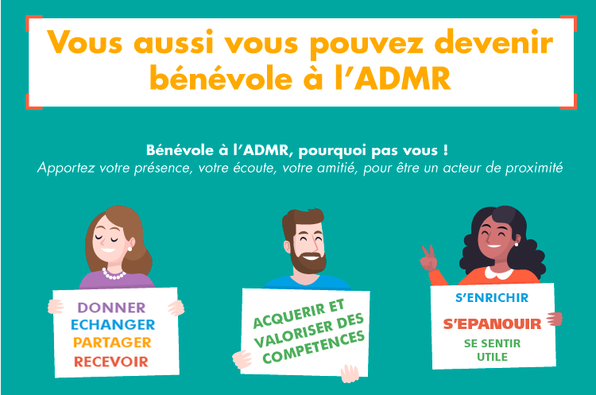

Pourquoi devenir bénévole ?
Qu’est-ce qu’on peut acquérir?
Quels sont les bienfaits du bénévolat ?

C’est quel type de texte ?
On veut aider les personnes à ……………………………………………………………….
………………. ………………………………………………..
…………………………………………………………………..
Comment peut-on avoir plus d’informations ?
Comment s’appelle l’association qui cherche des bénévoles ?

Qui cherche des bénévoles ?
Quels sont les missions à accomplir ?
Comment peut-on les contacter ?

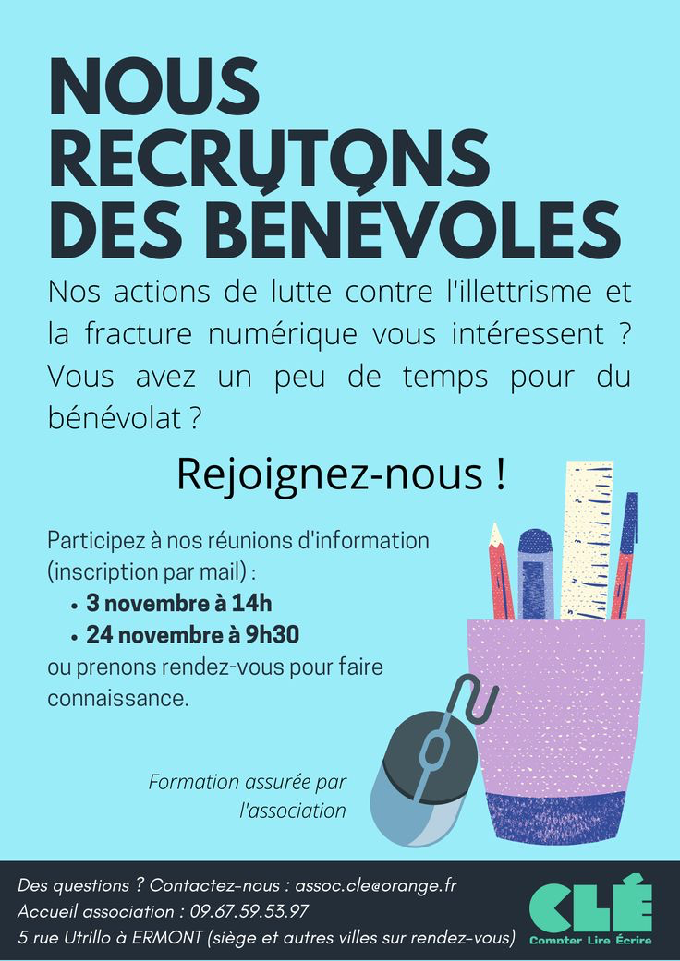

Comment s’appelle l’association ?
Quelle est sa mission ?
Comment peut-on s’inscrire ?


Quand fête-on le bénévolat ?
Quelle est la mission de cette association ?
Comment peut-on avoir plus d’informations ?
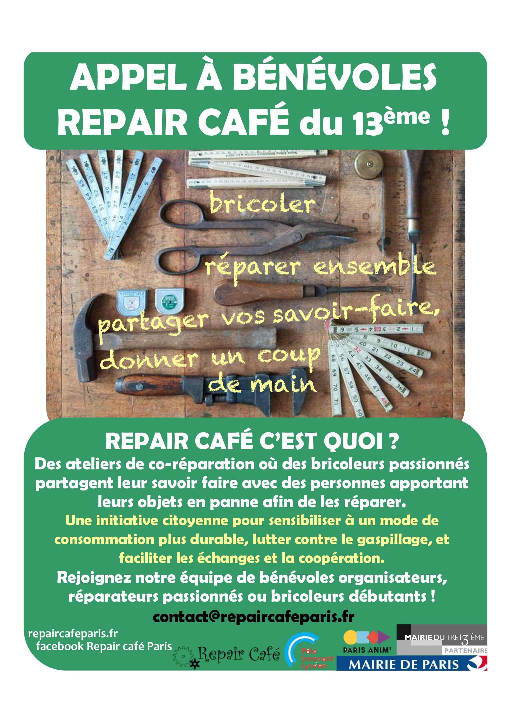
Qui peut aller au repair café ?
Qu’est-ce qu’on peut apporter au café ?
Quel est le but de cette initiative ?
Comment peut-on être en contact ?
Activité 3. Un élève de chaque groupe présente en quelques mots les informations essentielles présentées dans le document ci-dessous. Son but est de convaincre ses camarades de devenir bénévoles. Ένας μαθητής από κάθε ομάδα παρουσιάζει τις κύριες πληροφορίες από το παρακάτω κείμενο . Σκοπός είναι να πείσει τους συμμαθητές του να γίνουν εθελοντές.
Source :
https://www.villedebeausoleil.fr/solidarite/devenir-benevoles/
TEXTE
Pourquoi devenir bénévole ?
Pour aider les autres, rencontrer des personnes, partager des moments et être utile.
On peut aussi apprendre de nouvelles choses et se sentir bien.
Qui peut devenir bénévole ?
Tout le monde peut être bénévole :
jeunes, adultes, personnes âgées, étudiants, parents, personnes sans travail, français ou étrangers.
Il est important d’écouter les autres avec respect et sans jugement.
Que peut-on faire comme bénévole ?
On peut aider à faire la cuisine, jardiner, servir les repas, dessiner, parler avec les gens ou aider lors d’activités.
Chacun peut donner un peu de son temps et partager ce qu’il sait faire.
Quand peut-on aider ?
On peut être bénévole une fois de temps en temps ou chaque semaine, selon son temps libre.
Où peut-on aider ?
Dans une épicerie solidaire, un jardin, une crèche, un centre pour jeunes ou lors d’événements.
Comment devenir bénévole ?
Les personnes intéressées doivent remplir un formulaire avec leurs informations.


Activité 4 Production Écritze : Παραγωγή γραπτού λόγου
Après avoir lu le texte ci-dessous écrivez à votre correspondant français et essayez de le convaincre de devenir bénévole avec vous. Appuyez-vous sur les informations données dans le texte. (80 mots environ). Αφού διαβάσετε το παρακάτω κείμενο γράψτε ένα μειλ στον γάλλο φίλο σας και προσπαθήστε να τον πείσετε να γίνει εθελοντής μαζί με εσάς. Βασιστείτε στις πληροφορίες που δίνονται στο κείμενο.
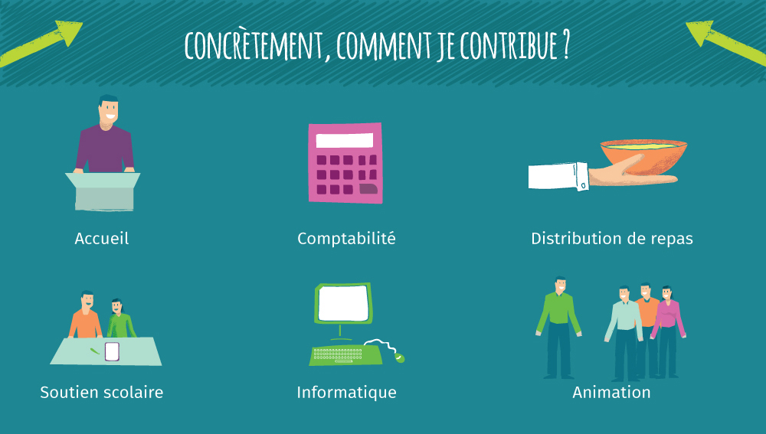

Φύλλο Εργασίας 3

Activité 1 Après avoir écouté l’enregistrement suivant répondez aux questions . Αφού ακούσετε το παρακάτω ηχητικό απαντήστε τις ερωτήσεις.

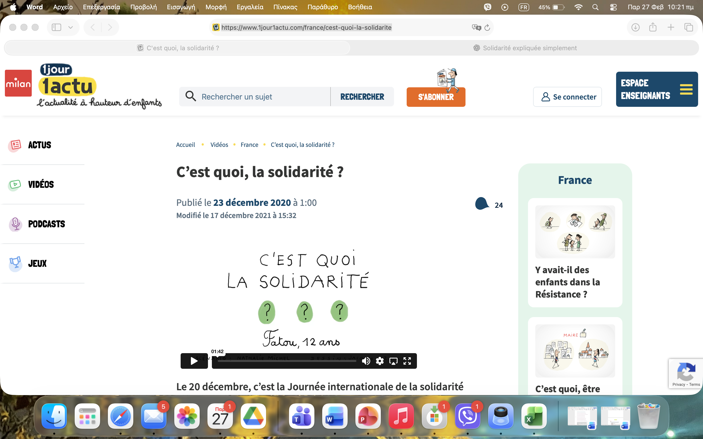
Sourcre :

https://www.1jour1actu.com/france/cest-quoi-la-solidarite

- La solidarité, c’est quand les personnes s’aident entre elles.
☐ Vrai ☐ Faux
- Être solidaire, c’est être égoïste.
☐ Vrai ☐ Faux
- On peut être solidaire en aidant une personne victime d’une injustice.
☐ Vrai ☐ Faux

- La Journée internationale de la solidarité humaine est le :
a) 10 décembre
b) 20 décembre
c) 1 janvier
- Que peut-on donner à une association ?
a) De la nourriture et des vêtements
b) Des voitures
c) Des maisons
- Les pays riches aident les pays pauvres pour :
a) Faire la guerre
b) Voyager
c) Se développer

- Qu’est-ce que la solidarité ?
→ ………………………………………………………………
- Donne un exemple de solidarité.
→ ………………………………………………………………

Activité 1 En groupe. Chaque groupe choisit un secteur (JO, Culturel, environnement) et répondez aux questions. Κάθε ομάδα επιλέγει ένα διαφορετικό τομέα και απαντά στις ερωτήσεις.
TEXTE
Source :

https://www.olympics.com/cio/celebrer-les-jeux-olympiques/volontaires

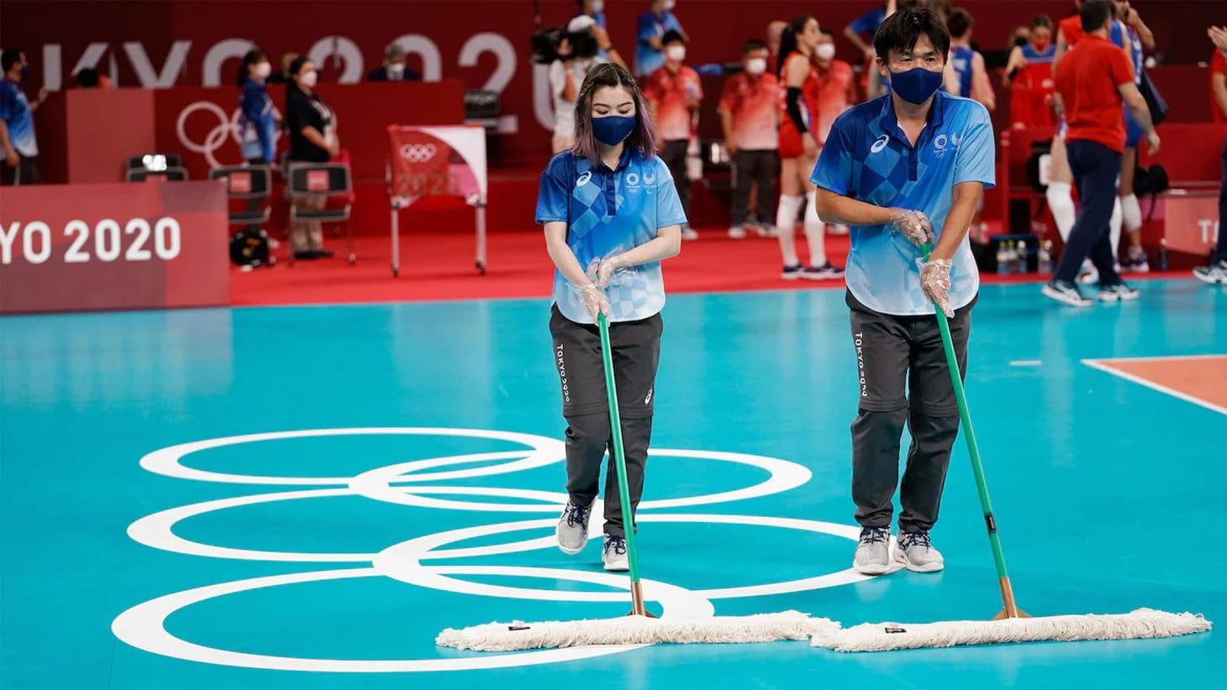

Le bénévolat aux Jeux Olympiques
Le bénévolat est très important pour les Jeux Olympiques.
Les bénévoles aident à organiser l’événement, à accueillir les athlètes et les spectateurs, et à créer une bonne ambiance.
Par exemple, pour Paris 2024, des milliers de bénévoles ont travaillé dans différents domaines.
Les bénévoles peuvent :
- accueillir les visiteurs
- aider sur les sites sportifs
- installer du matériel
- travailler avec les médias
Ils sont très importants pour le succès des Jeux.
Le président de Milano Cortina 2026 dit que les bénévoles sont « l’âme des Jeux ».

Avantages pour les bénévoles
Les bénévoles vivent une expérience unique.
Ils reçoivent :
- un uniforme (veste, pantalon, chaussures, sac)
- un certificat
Ils ont aussi une formation et peuvent voir des compétitions pendant leur travail.

Profil des bénévoles
Pour être bénévole, il faut :
- avoir au moins 18 ans
- parler français ou anglais
- être disponible plusieurs jours
Beaucoup aiment le sport et viennent de différents pays.

Le bénévolat en France
Le bénévolat est très important pour le sport français.
Les clubs et les événements ont besoin de bénévoles pour fonctionner.
Après les Jeux, la France veut mieux organiser et reconnaître ce travail.

Questions de compréhension

📝 Pourquoi les bénévoles sont-ils importants pour les Jeux Olympiques ?
- Quelles tâches peuvent faire les bénévoles pendant les Jeux ?

- Quels cadeaux reçoivent les bénévoles ?

- Pourquoi cette expérience est-elle spéciale pour eux ?

- Quel est le rôle du bénévolat dans le sport français ?

- Que doivent faire les bénévoles ?
A. Jouer dans les compétitions
B. Aider à organiser et accueillir
C. Acheter des billets

- Quel âge minimum faut-il pour être bénévole ?
A. 16 ans
B. 18 ans
C. 21 ans

✔️ Vrai ou Faux
- Les bénévoles sont payés pour leur travail.
- Ils reçoivent un uniforme et un certificat.
- Le bénévolat est important pour les clubs sportifs français.

TEXTE
SOURCE :
https://www.jeveuxaider.gouv.fr/activites/evenementiel
https://www.jeveuxaider.gouv.fr/missions-benevolat?domaines=Art+et+culture+pour+tous&activities.name=Médiation+culturelle

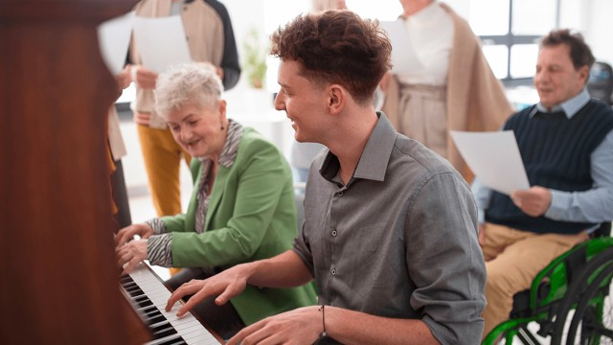

Le bénévolat culturel
Le bénévolat culturel est très important pour les festivals, le théâtre, les expositions et autres événements artistiques.
Sans les bénévoles, beaucoup de manifestations culturelles ne pourraient pas exister.
En France, des millions de bénévoles aident les associations culturelles chaque année.

Rôle des bénévoles
Les bénévoles peuvent :
- aider à l’organisation
- accueillir le public
- vendre les billets
- préparer les salles
- aider dans la communication
Ils travaillent dans la musique, le théâtre, la danse, le cinéma et les arts.
Grâce à eux, les événements coûtent moins cher et sont ouverts à tous.

Pourquoi devenir bénévole ?
Les bénévoles sont souvent motivés par :
- l’amour de l’art
- l’envie d’aider la communauté
- le plaisir de partager
- l’apprentissage de nouvelles compétences

Avantages
Pour les bénévoles :
- se sentir utiles
- rencontrer des personnes
- vivre de belles expériences
Pour le public :
- découvrir l’art
- développer la créativité
- mieux inclure les enfants, les personnes âgées et handicapées

Attention pour les associations
Les associations doivent faire attention :
- ne pas donner trop d’ordres comme à un employé
- ne pas fixer trop d’horaires
Le bénévolat doit rester volontaire et gratuit.
Il est aussi important de remercier et valoriser les bénévoles.

Questions de compréhension
- Pourquoi le bénévolat culturel est-il important ?

- Quelles tâches peuvent faire les bénévoles ?

- Pourquoi certaines personnes choisissent-elles d’être bénévoles ?

- Quels sont les avantages pour le public ?

- Pourquoi les associations doivent-elles faire attention avec les bénévoles ?

- Où peuvent travailler les bénévoles culturels ?
A. Dans les hôpitaux
B. Dans les festivals et théâtres
C. Dans les banques

- Pourquoi les événements ont besoin de bénévoles ?
A. Pour gagner plus d’argent
B. Pour remplacer les artistes
C. Pour réduire les coûts et aider l’organisation

✔️ Vrai ou Faux
- Les bénévoles reçoivent un salaire.
- Le bénévolat aide à créer du lien social.
- Sans bénévoles, certains événements n’existeraient pas.

Φύλλο Εργασίας 4
Activité 1 Après avoir écouté l’enregistrement suinant répondez aux questions . Αφού ακούσετε το παρακάτω ηχητικό απαντήστε τις ερωτήσεις.

Source : https://www.1jour1actu.com/france/cest-quoi-les-restos-du-coeur

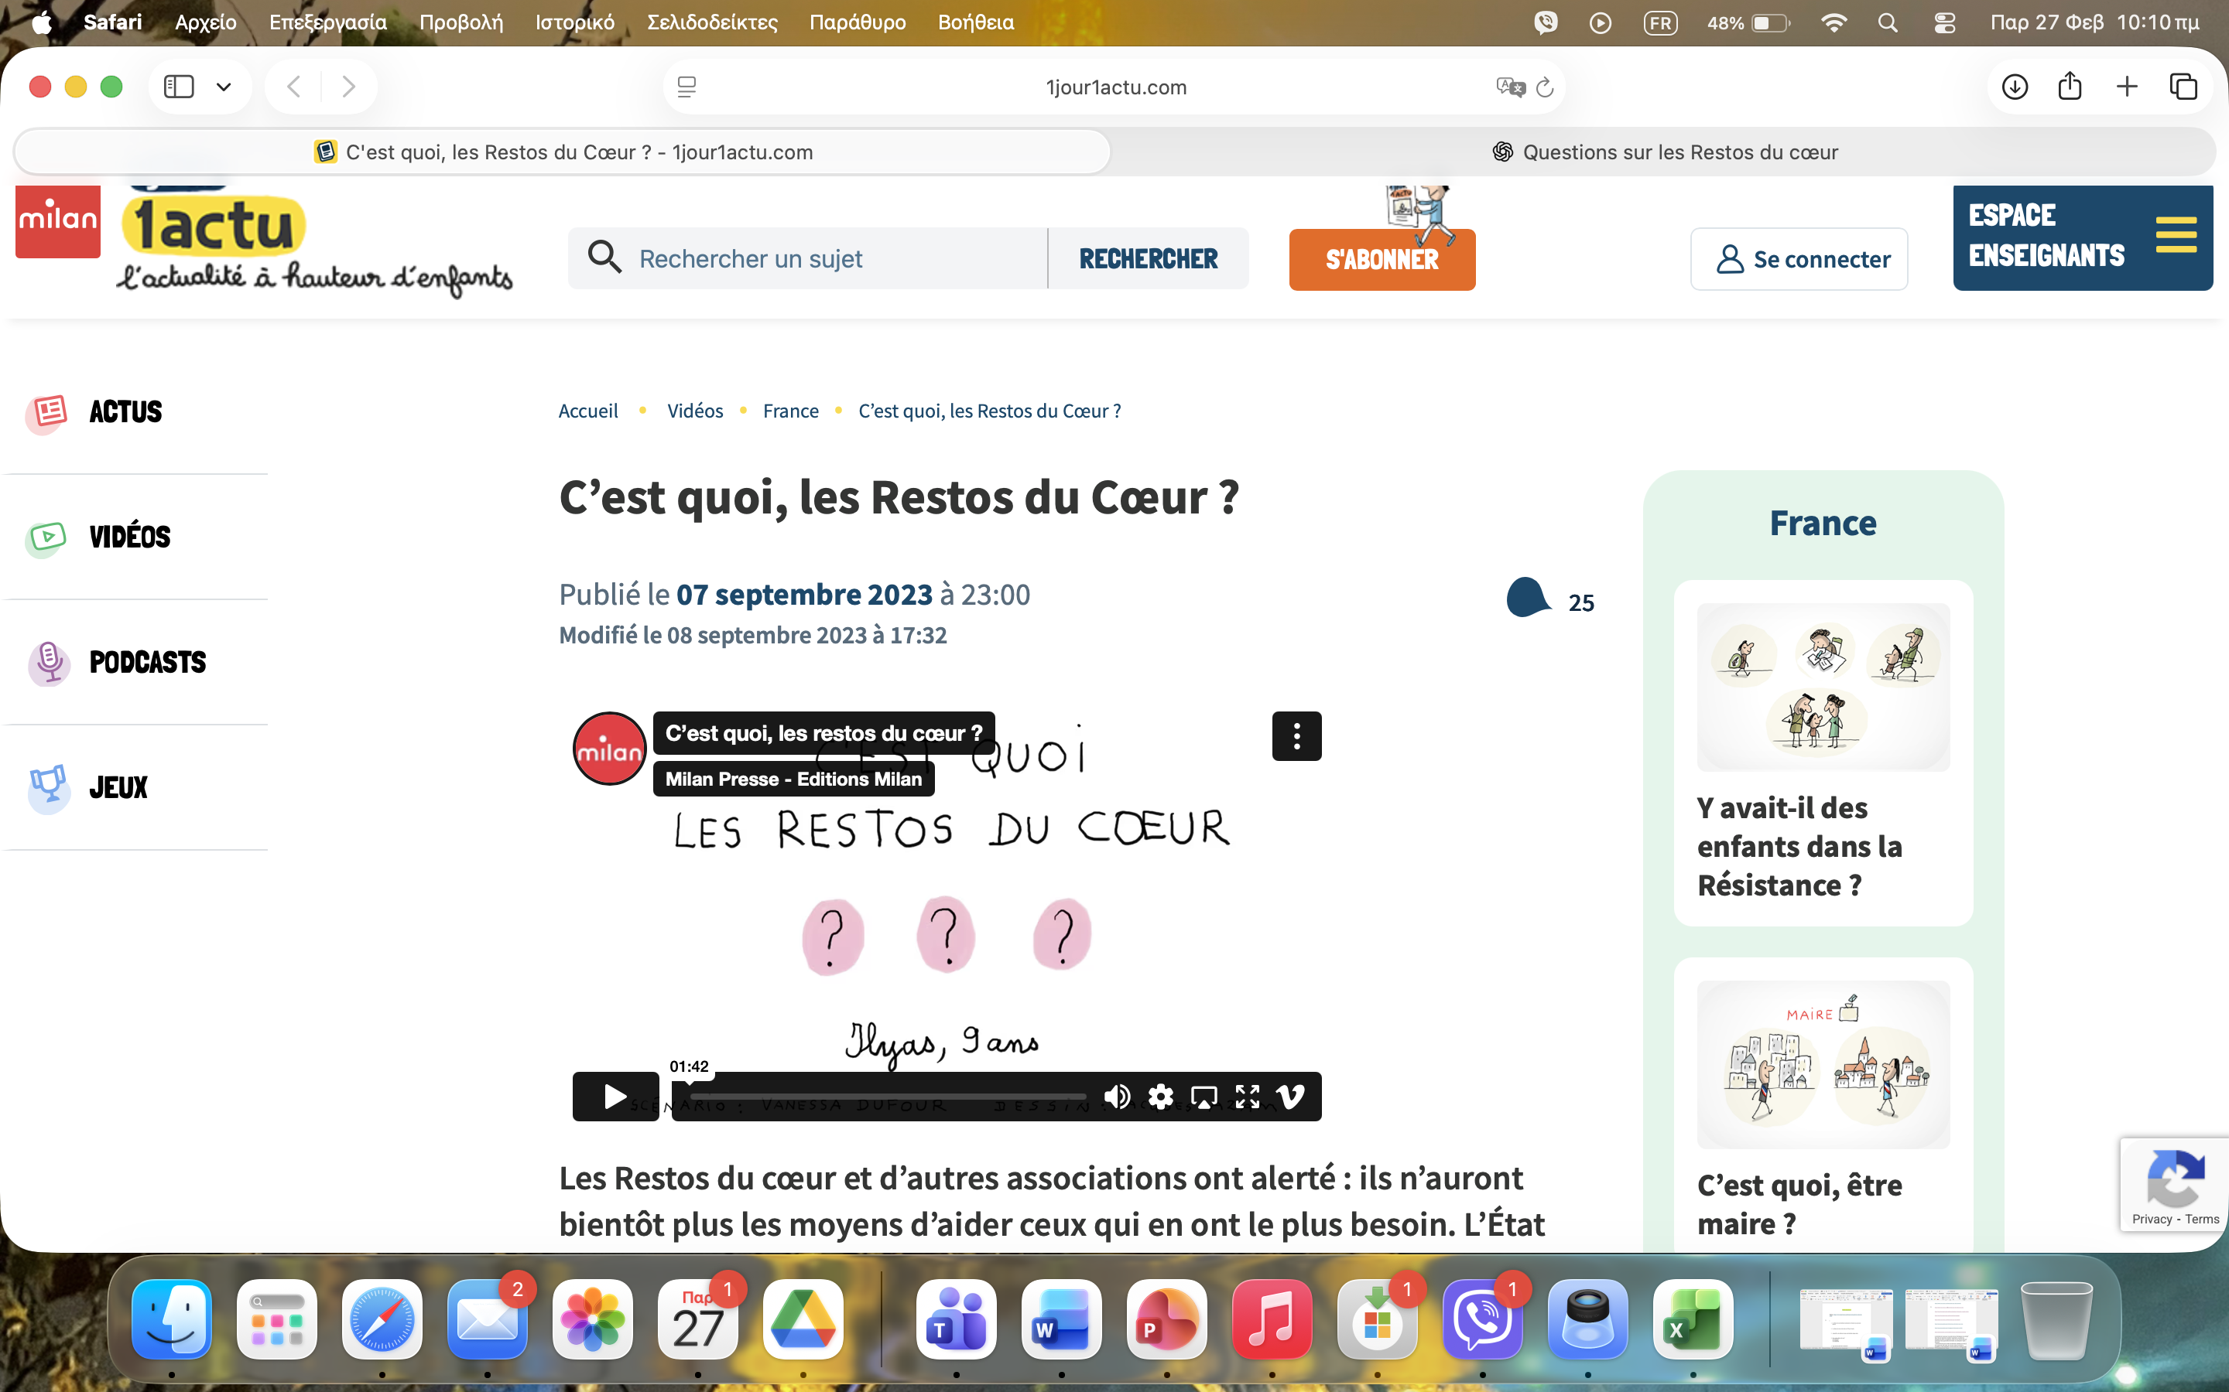
- Les Restos du cœur distribuent seulement des vêtements aux personnes pauvres.

- Les Restos du cœur ont été créés en 1985 par Coluche.

- Aujourd’hui, des millions de repas sont distribués chaque année.

- Qui a créé les Restos du cœur ?
a) Un président
b) Un chanteur
c) Un humoriste

- D’où vient une partie de la nourriture ?
a) Des écoles
b) Des supermarchés
c) Des restaurants de luxe

- Que font les Les Enfoirés pour aider ?
a) Ils donnent des vêtements
b) Ils organisent des concerts
c) Ils construisent des maisons

- En plus des repas, quelles aides offrent les Restos du cœur ?
- Pourquoi les Restos du cœur sont-ils encore nécessaires aujourd’hui ?

Activité 2 En groupe Lisez le texte et répondez. Διαβάστε το κείμενο και απαντήστε

TEXTE

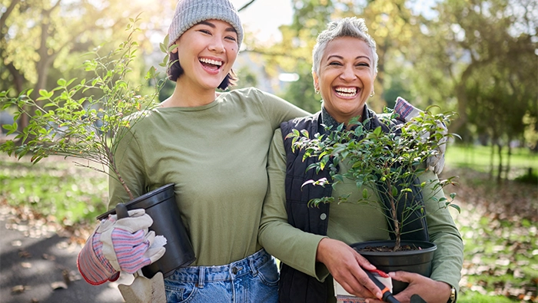
https://www.kiwanis.org/fr/11-benefits-of-volunteering/

11 avantages du bénévolat

Aider les autres, c’est aussi s’aider soi-même
Dans le monde, il y a beaucoup de problèmes : la pauvreté, la faim, les maladies et les conflits.
Le bénévolat est très important pour aider les personnes en difficulté.
Mais le bénévolat est aussi bon pour la personne qui aide.

Les avantages du bénévolat
✅ On change des vies
Quand on aide une personne, une famille ou un animal, on améliore leur vie et on leur donne de l’espoir.
✅ On donne envie aux autres d’aider
Quand on parle de son bénévolat à ses amis ou sur les réseaux sociaux, d’autres personnes veulent aussi participer.
✅ On se sent bien
Aider les autres rend heureux. Le cerveau produit des substances qui donnent une sensation de plaisir.
✅ On se fait des amis
Le bénévolat permet de rencontrer des personnes qui aiment aider, comme nous.
✅ On a plus confiance en soi
Les bénévoles se sentent plus utiles et plus heureux.
✅ On apprend des choses
On développe des compétences sociales et professionnelles.
✅ C’est bon pour les études et le travail
Le bénévolat montre que l’on est motivé et responsable.
✅ La gentillesse se propage
Quand on voit quelqu’un aider, on a aussi envie d’aider.
✅ On se sent reconnaissant
On comprend mieux la valeur de ce que l’on a dans la vie.

Questions de compréhension

- Pourquoi le bénévolat est-il important dans le monde ?

- Comment le bénévolat aide-t-il les personnes en difficulté ?

- Pourquoi les bénévoles se sentent-ils plus heureux ?

- En quoi le bénévolat aide-t-il à se faire des amis ?

- Pourquoi le bénévolat est-il utile pour le travail ou les études ?

- Que ressent souvent une personne qui aide les autres ?
A. De la fatigue seulement
B. De la tristesse
C. Du bonheur

- Le bénévolat permet de :
A. Gagner beaucoup d’argent
B. Développer des compétences
C. Voyager gratuitement

✔️ Vrai ou Faux
- Le bénévolat ne sert qu’aux autres, pas à soi-même.
- Aider les autres peut donner envie aux autres d’aider aussi.
- Le bénévolat peut être utile pour trouver un travail.

Jeu de rôle : Parler du bénévolat
Personnage A : Léa (elle fait du bénévolat)
Personnage B : Marc (il hésite à commencer)

TEXTE
Source :
https://www.globalong.com/blog/les-qualites-essentielles-dune-benevole/

Les qualités importantes pour être bénévole
Pour être un bon bénévole, il faut avoir certaines qualités.
💙 Être gentil et comprendre les autres
Il faut savoir écouter les personnes en difficulté et être attentif à leurs émotions.
🌍 Être ouvert et respectueux
Il est important de respecter les cultures, les traditions et les façons de vivre différentes.
🤝 Savoir travailler en équipe
On travaille souvent avec d’autres bénévoles. Il faut coopérer et s’aider.
🔄 Être flexible
Les situations peuvent changer. Il faut savoir s’adapter rapidement.
🗣️ Bien communiquer
Il faut parler clairement, écouter les autres et poser des questions.
💪 Être fort face au stress
Parfois, le travail est difficile. Il faut rester calme et positif.
📋 Être organisé
Savoir planifier les tâches et gérer son temps est très important.
⏳ Être patient et persévérant
Les résultats ne viennent pas toujours vite. Il ne faut pas abandonner.
🔐 Respecter la vie privée des autres
Les informations personnelles doivent rester secrètes.

Qualités pour s’adapter à une nouvelle culture
🌟 Être curieux et vouloir apprendre
😄 Garder le sens de l’humour
🧠 Accepter ses erreurs
💬 Parler et partager avec les autres
🌈 Être tolérant
😊 Avoir une attitude positive
💖 Avoir confiance en soi

📝 Questions de compréhension
- Pourquoi l’empathie est-elle importante pour un bénévole ?

- Pourquoi faut-il respecter les cultures différentes ?

- En quoi le travail en équipe est-il utile dans le bénévolat ?

- Pourquoi un bénévole doit-il être flexible ?

- Comment la communication aide-t-elle l’intégration ?

- Quelle qualité aide à travailler avec d’autres personnes ?
A. La patience
B. Le travail en équipe
C. La curiosité
- Que faut-il faire avec les informations personnelles ?
A. Les partager
B. Les oublier
C. Les garder secrètes
- Quelle attitude aide à s’adapter dans un nouveau pays ?
A. Être fermé
B. Être négatif
C. Être positif

✔️ Vrai ou Faux
- Un bénévole doit toujours tout contrôler.
- La curiosité aide à découvrir de nouvelles cultures.
- Il est important de rester calme face aux difficultés.

Quiz : Les qualités d’un(e) bénévole
Question 1
Quelle qualité aide le plus à travailler avec d’autres bénévoles ?
A. Patience
B. Travail en équipe
C. Curiosité
Question 2
Pourquoi un bénévole doit-il être flexible ?
A. Pour suivre les règles sans changer
B. Parce que les situations peuvent changer
C. Pour avoir plus de vacances
Question 3
Un bénévole doit respecter la vie privée des personnes aidées.
Vrai / Faux
Question 4
La curiosité est utile pour s’adapter à une nouvelle culture.
Vrai / Faux
Question 5
Quelle qualité aide à parler clairement et écouter les autres ?
A. Communication
B. Organisation
C. Patience
Question 6
Être positif et avoir confiance en soi aide à s’intégrer dans un nouveau groupe.
Vrai / Faux
Question 7
Quelle qualité permet de continuer malgré les difficultés ?
A. Persévérance
B. Tolérance
C. Sens de l’humour

Dialogue : Postuler comme bénévole

